|  |  |  |
| --- | --- | --- |
| **G:\Копия герб.jpg** | **D:\1.jpg** | **I:\БРЕНД\10006.BMP** |
| **Муниципальное дошкольное образовательное учреждение**  **детский сад №117 «Электроник» комбинированного вида**  **городского округа город Буй** | | |

**Консультация для родителей**

**Тема:**

«Логические блоки Дьенеша – универсальный дидактический материал»»

**Подготовила:**

**учитель-дефектолог**

**Коциба**

**Ольга Альбертовна**

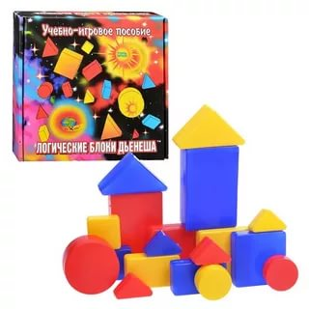В дошкольной дидактике имеется огромное количество разнообразных дидактических материалов. Однако возможность формировать в комплексе все важные для умственного, в частности математического, развития мыслительные умения, и при этом на протяжении всего дошкольного детства, дают немногие. Наиболее эффективным пособием являются логические блоки, разработанные венгерским психологом и математиком Дьенешем для ранней логической пропедевтики, и прежде всего для подготовки мышления детей к усвоению математики. Что такое блоки Дьенеша? В методической и научно-популярной литературе этот материал можно встретить под разными названиями: «логические фигуры», «логические кубики», «логические блоки», но в каждом из названий подчеркивается направленность на развитие логического мышления. Плоский вариант логических блоков (логические фигуры) используется в начальной школе при изучении математики. Что же представляет собой этот материал? Набор логических блоков состоит из 48 объемных геометрических фигур, различающихся по форме, цвету, размеру и толщине.

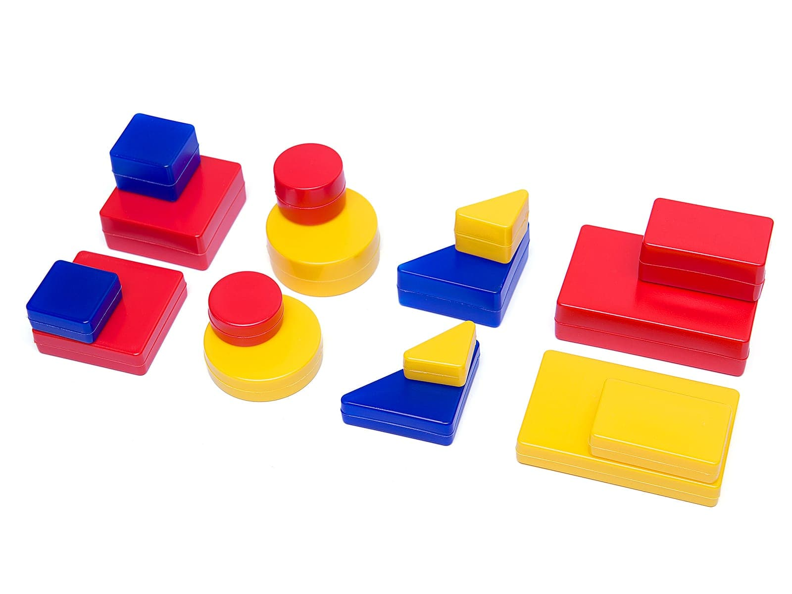

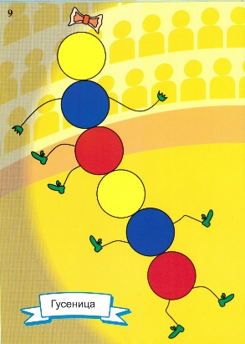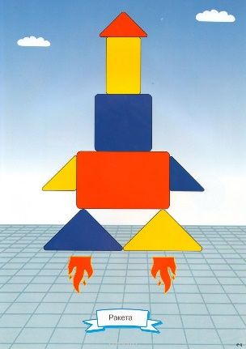 Таким образом, каждая фигура характеризуется четырьмя свойствами: цветом, формой, размером и толщиной. В наборе нет даже двух фигур, одинаковых по всем свойствам. Конкретные варианты свойств (красный, синий, желтый, прямоугольный, круглый, треугольный, квадратный) и различия по величине и толщине фигур такие, которые дети легко распознают и называют. В набор блоков входят: 12 кругов – 6 больших (красный толстый, красный тонкий, синий толстый, синий тонкий, желтый толстый, желтый тонкий) и 6 маленьких (красный толстый, красный тонкий, синий толстый, синий тонкий, желтый толстый, желтый тонкий), 12 таких же квадратов, 12 прямоугольников, 12 треугольников. Логические блоки помогают ребенку овладеть мыслительными операциями и действиями, важными как в плане предматематической подготовки, так и с точки зрения общего интеллектуального развития. К таким действиям относятся: выявление свойств, их абстрагирование, сравнение, классификация, обобщение, кодирование и декодирование, а также логические операции «не», «и», «или». Более того, используя блоки, можно закладывать в сознание малышей начала элементарной алгоритмической культуры мышления, развивать у них способность действовать в уме, осваивать представления о числах и геометрических фигурах, пространственную ориенти ровку.

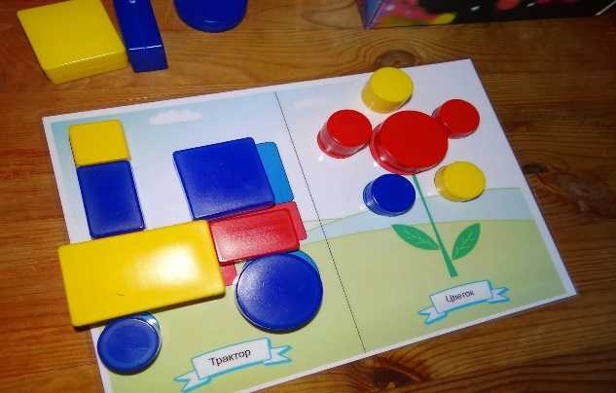

Комплект логических блоков дает возможность вести детей в их развитии от оперирования одним свойством предмета к оперированию двумя, тремя и четырьмя свойствами. В процессе разнообразных действий с блоками дети сначала осваивают умения выявлять и абстрагировать в предметах одно свойство (цвет, форму, размер, толщину), сравнивать, классифицировать и обобщать предметы по одному из этих свойств. Затем они овладевают умениями анализировать, сравнивать, классифицировать и обобщать предметы сразу по двум свойствам (цвету и форме, форме и размеру, размеру и толщине и т.д.), несколько позже – по трем (цвету, форме и размеру; форме, размеру и толщине; цвету, размеру и толщине) и по четырем свойствам (цвету, форме, размеру и толщине). При этом в одном и том же упражнении всегда можно варьировать правила выполнения задания с учетом возможностей детей. Например, несколько детей строят дорожки от дома медведя, чтобы помочь Машеньке убежать к дедушке и бабушке. Но одному ребенку предлагается построить дорожку так, чтобы рядом не было блоков одинаковой формы

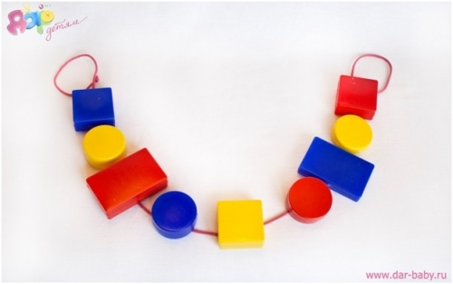 (оперирование одним свойством), другому – чтобы рядом не было одинаковых по форме и цвету блоков (оперирование сразу двумя свойствами), третьему – чтобы рядом не было одинаковых по форме, цвету и размеру блоков (оперирование одновременно тремя свойствами). В зависимости от возраста детей, можно использовать не весь комплект, а какую-то его часть: сначала блоки разные по форме и цвету, но одинаковые по размеру и толщине (12 штук), затем разные по форме, цвету и размеру, но одинаковые по толщине (24 штуки) и в конце – полный комплект фигур (48 штук). А это очень важно. Ведь чем разнообразнее материал, тем сложнее абстрагировать одни свойства от других, а значит, и сравнивать, и классифицировать, и обобщать. С логическими блоками ребенок выполняет различные действия: выкладывает, меняет местами, убирает, прячет, ищет, делит между «поссорившимися» игрушками и т.д., а по ходу действий рассуждает. Поскольку логические блоки представляют собой эталоны форм – геометрических фигур (круг, квадрат, равносторонний треугольник, прямоугольник), они могут широко использоваться при ознакомлении детей, начиная с раннего возраста, с формами предметов и геометрическими фигурами, при решении многих других развивающих задач. Интеллектуальное путешествие будет увлекательным и радостным для детей, если, во-первых всегда помнить о том, что взрослый должен быть равноправным участником игр или упражнений, способным, как и ребенок, ошибаться, и во-вторых, если не спешить указывать детям на ошибки. Прежде чем приступить к играм и упражнениям, предоставьте детям возможность самостоятельно познакомиться с логическими блоками. Пусть они используют их по своему усмотрению в разных видах деятельности. В процессе разнообразных манипуляций с блоками дети установят, что они имеют различную форму, цвет, размер, толщину. После такого самостоятельного знакомства можно перейти к играм и упражнениям.

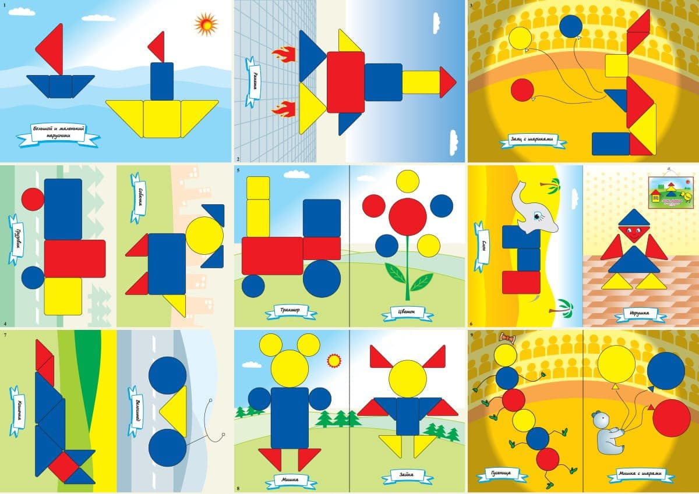

**Логические игры и упражнения с блоками Дьенеша.**

* 1.Перед ребенком выкладывается несколько фигур, которые нужно запомнить, а потом одна из фигур исчезает или заменяется на новую, или две фигуры меняются местами. Ребенок должен заметить изменения.
* 2. Все фигурки складываются в мешок. Попросите ребенка на ощупь достать все круглые блоки (все большие или все толстые).
* 3. Все фигурки опять же складываются в мешок. Ребенок достает фигурку из мешка и характеризует ее по одному или нескольким признакам. Либо называет форму, размер или толщину, не вынимая из мешка.
* 4. Выложите три фигуры. Ребенку нужно догадаться, какая из них лишняя и по какому принципу (по цвету, форме, размеру или толщине).
* 5. Положите перед ребенком любую фигуру и попросите его найти все фигуры, которые не такие, как эта, по цвету (размеру, форме, толщине).
* 6. Положите перед ребенком любую фигуру и предложите ему найти такие же фигурки по цвету, но не такие по форме или такие же по форме, но не такие по цвету.
* 7. Выложите перед малышом ряд фигур, чередуя их по цвету: красный, желтый, красный (можно чередовать по форме, размеру и толщине). Предложите ему продолжить ряд.
* 8. Выкладываем фигуры друг за другом так, чтобы каждая последующая отличалась от предыдущей всего одним признаком: цветом, формой, размером, толщиной.
* 9. Выкладываем цепочку из блоков Дьенеша, чтобы рядом не было фигур одинаковых по форме и цвету (по цвету и размеру; по размеру и форме, по толщине и цвету и т.д.)
* 10. Выкладываем цепочку, чтобы рядом были фигуры одинаковые по размеру, но разные по форме и т.д.
* 11. Выкладываем цепочку, чтобы рядом были фигуры одинакового цвета и размера, но разной формы (одинакового размера, но разного цвета).
* 12. Каждой фигуре нужно найти пару, например, по размеру: большой желтый круг встает в пару с маленьким желтым кругом и т.д.
* 13. Выкладываем перед ребенком 8 логические блоков Дьенеша, и пока он не видит, под одним из них прячем «клад» (монетку, камешек, вырезанную картинку и т.п.). Ребенок должен задавать вам наводящие вопросы, а вы можете отвечать только "да" или "нет": «Клад под синим блоком?» - «Нет», «Под красным?» - «Нет». Ребенок делает вывод, что клад под желтым блоком, и расспрашивает дальше про размер, форму и толщину. Затем "клад" прячет ребенок, а взрослый задает наводящие вопросы.
* 14. По аналогии с предыдущей игрой можно спрятать в коробочку одну из фигур, а ребенок будет задавать наводящие вопросы, чтобы узнать, что за блок лежит в коробочке.
* 15. В один ряд выкладывается 3 блока Дьенеша, а в другой - 4. Спросите ребенка, где блоков больше и как их уравнять.
* 16. Выкладываем в ряд 5-6 любых фигур. Нужно построить нижний ряд фигур так, чтобы под каждой фигурой верхнего ряда оказалась фигура другой формы (цвета, размера).
* 17. Предлагаем таблицу из девяти клеток с выставленными в ней фигурами. Ребенку нужно подобрать недостающие блоки.
* 18. В игре в домино фигуры делятся между участниками поровну. Каждый игрок поочередно делает свой ход. При отсутствии фигуры ход пропускается. Выигрывает тот, кто первым выложит все фигуры. Ходить можно по-разному: фигурами другого цвета (формы, размера).
* 19. Ребенку предлагается выложить блоки Дьенеша по начерченной схемекартинке, например, нарисован красный большой круг, за ним синий маленький треугольник и т.д.
* 20. Из логических блоков Дьенеша можно составлять плоскостные изображения предметов: машинка, паровоз, дом, башня.
* 21. Мама убирает в коробку только прямоугольные блоки, а ребенок все красные, затем мама убирает только тонкие фигуры, а ребенок – большие и т.д.
* 22. Нужно распределить фигуры между мамой и ребенком таким образом, чтобы маме достались все круглые, а малышу все желтые блоки. Блоки складываются в два обруча или отмеченные веревкой круги. Но как поделить круг желтого цвета? Он должен находиться на пересечении двух кругов.
* 23. Ребенку надо подбирать блоки Дьенеша по карточкам, где изображены их свойства:
* цвет обозначается пятном
* величина - силуэт домика (большой, маленький).
* форма - контур фигур (круглый, квадратный, прямоугольный, треугольный).
* толщина - условное изображение человеческой фигуры (толстый и тонкий). Ребенку показывают карточку с изображенным на нем одним свойством или несколькими. Например, если ребенку показывается синее пятно, то нужно отложить все синие фигуры; синее пятно и двухэтажный домик – откладываем все синие и большие фигуры; синее пятно, двухэтажный домик и силуэт круга – это синие круги – толстые и тонкие и т.д. Затем задания с карточками постепенно усложняются.